НОУ ВПО «Институт телевидения, бизнеса и дизайна»
Факультет менеджмента и рекламы.
Специальность «Менеджмент организации»

КОНТРОЛЬНАЯ РАБОТА
По дисциплине: «Экономический анализ»
Вариант 9

Санкт-Петербург 20
Приложение 3

Формирование обобщающих показателей хозяйственной деятельности предприятия

1.Технико-организационный уровень и другие условия производства
2.Средства труда
ОФ, f, А

3.Предметы труда
М, m
4.Труд
ССЧ, в, ФОТ
5.Продукция
Q= ОФ*f = М*m =Ч*в
11.Фиансовое состояние
6.Себестоимость продукции
С = А+М+ФОТ+Пр

7.Производственные фонды
К = ОФ+С

8.Прибыльность
(рентабельность) продукции
П = Q – С
;

9.Оборачиваемость капитала
;
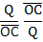

10.Рентабельность капитала (предприятия)
= *

Приложение 4
Формулы для расчётов
Наименование показателя | Формула для расчёта | Расшифровка условных обозначений
1 | 2 | 3
Фондоотдача | f = | f – фондоотдача  Q – объём реализованной продукции  ОФ – среднегодовая стоимость основных фондов
Производительность труда  (выработка) | В = | В – производительность туда  ССЧ – среднесписочная численность работающих
Материалоёмкость продукции | m = | m – материалоёмкость  М – материальные затраты
Коэффициент оборота оборотных средств | Коб = | ОС – среднегодовая стоимость оборотных средств
Коэффициент закрепления средств в обороте | Кз =
Период борота | Т = | Д – длительность рассматриваемого периода (год, полгода, квартал, месяц; 360,180,90,30 дней соответственно)
Экономия (перерасход оборотных средств по сравнению с базисным периодом) | ∆ОС = (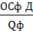 – 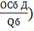  Тф - Тб | Qб, Qф – объём продукции базисный и фактический  ОСб, ОСф – базисный и фактический объём оборотных средств
Экономия (перерасход оборотных средств по сравнению с базисным периодом) | ∆ОС = ОСф – Осб *
Себестоимость продукции | С = М+ФОТ+А+Пр | М – материальные затраты  ФОТ – затраты на оплату труда с начислениями  А – амортизационные отчисления  Пр – прочие затраты
Рентабельность продукции | РQ = | Пр – прибыль от реализации продукции
Рентабельность продаж | РQ =
Рентабельность производственных фондов | Рк = 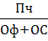 | Пч – чистая прибыль
Влияние на рентабельность продукции цен | ∆Рц = 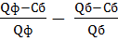 | Сб, Сф – базисная и фактическая себестоимость  Qб, Qф –базисная и фактическая
Влияние на рентабельность продукции себестоимости | ∆Рс =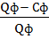 – 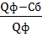 | Qб, Qф – базисная и фактическая прибыль от реализации
Относительное высвобождение (привлечение)
- численности работающих | ∆Ч = ССЧотч – ССЧб * Ia | Ia – индекс объёма продукции
- основных производственных фондов | ∆ОФ = ОФотч – Офбаз * Ia
- материальных затрат | ∆М = Мотч – Мбаз * Ia

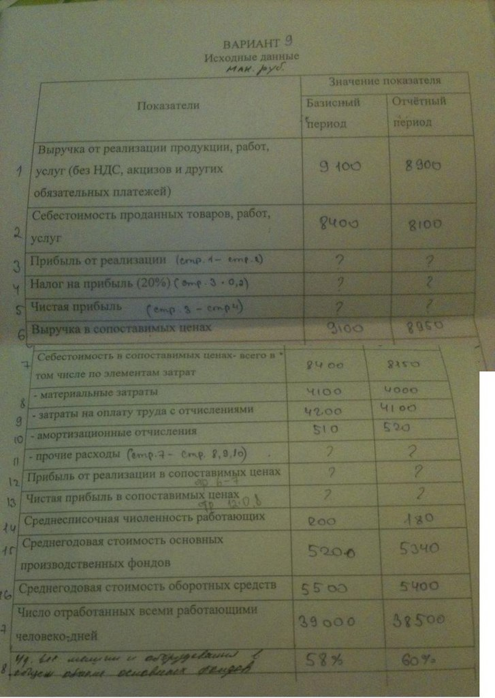

Задача 1.

- Определить показатели эффективности использования основных фондов.
- Одним из методов элиминирования (цепных подстановок или разниц) определить влияние изменения стоимости основных фондов и фондоотдачи на изменение объёма продукции. Расчёт проверить балансовым методом.

Показатели | Базисный период | Отчётный период | Отклонения
Показатели | Базисный период | Отчётный период | В абсолютном выражении | В %
1.Объём произведённой продукции в сопоставимых ценах, тыс.руб
2.Среднегодовая стоимость производственных фондов, тыс.руб
3.Фондоотдача основных производственных фондов
4.Относительная экономия (-), перерасход (+) основных производственных фондов, тыс.руб | Х | Х

- Построить факторную модель зависимости фондоотдачи от фондоёмкости и производительности труда. Методом цепных подстановок определить влияние фондовооружённости и производительности труда на фондоотдачу. Расчёт проверить балансовым методом.
- Сделать вывод.

Задача 2.
Рассчитать и дать оценку влияния на изменение фондоотдачи следующих факторов:
1) Изменение удельного веса машин и оборудования в общей стоимости основных фондов.
2 )Изменение фондоотдачи машин и оборудования (машиноотдачи)

Расчет выполнить методом абсолютных разниц.
Провести расчеты балансовым методом.

N/N  n/n | Показатели | Базисный период | Отчетный период | Абсолютное отклонение
1 | Объем продукции в сопоставимых ценах
2 | Среднегодовая стоимость основных фондов
3 | Удельный вес машин и оборудования в общей стоимости основных фондов
4 | Фондоотдача основных фондов
5 | Фондоотдача машин и оборудования
3) Сделать выводы.
Задача 3.

Проанализировать эффективность использования оборотных средств предприятия. Рассчитать длительность одного оборота, коэффициент оборачиваемости средств в обороте и коэффициенты загрузки средств в обороте. Рассчитать суммы высвобожденных средств за счёт ускорения или замедления оборачиваемости.

Показатели | Базисный период | Отчётный период | Отклонение в рублях
1 | 2 | 3 | 4
1. Объём реализации, тыс.руб
2.Среднегодовая стоимость оборотных средств, тыс.руб.
3.Коэффициент оборачиваемости
4.Период оборота, дн
5.Коэффициент закрепления оборотных средств
6. Относительное высвобождение (-), закрепление (+) оборотных средств, тыс.руб | Х | Х

Проанализировать влияние факторов на длительность одного оборота методом цепных подстановок. Проверить расчёты балансовым методом. Сделать выводы.

Задача 4.
- Определить показатели эффективности использования материальных ресурсов.
Определить абсолютный и относительный перерасход (+), экономию (-) материальных затрат по сравнению с базисным периодом. Сделать выводы.

Показатели | Базисный  период | Отчётный  период | Отклонения
Показатели | Базисный  период | Отчётный  период | В абсолютном выражении | В %
1.Объём продукции в сопоставимых ценах, тыс. руб
2.Стоимость материальных затрат, тыс. руб.
3.Материалоотдача продукции
4.Материалоёмкость
5.Относительная экономии (-), перерасход (+) материальных затрат по сравнению с базисным периодом | Х | Х

- Определить влияние на изменении объёма продукции отклонений в стоимости материальных затрат и коэффициента материалоотдачи методом разниц.
- Сделать вывод.

Задача 5.
- Построить мультипликационную модель зависимости расходов на оплату труда рабочих (ФОТ) от их среднесписочной численности (ССЧ), среднего числа отработанных одним рабочим днем (Д) и средней дневной заработной платы (3дн).
- Определить влияние вышеперечисленных факторов на расходы по оплате труда по сравнению с базисным периодом способами цепных подстановок и абсолютных разниц. Проверить расчёты балансовым методом.

Показатели | Базисный период | Отчётный период
1.Фонд оплаты труда рабочих, тыс. руб. (ФОТ)
2.Численность рабочих, чел. (ССЧ)
3.Среднее число дней, отработанных одним рабочим (Д)
4.Срдняя заработная плата в день (3дн)
- Сделать выводы

Задача 6.
- Рассчитать показатели эффективности использования трудовых ресурсов.
- Определить влияние производительности труда и численности работников (рабочих) на объём продукции методом разниц. Проверить расчёты балансовым методом.
Показатели | Базисный период | Отчётный период | Отклонения
Показатели | Базисный период | Отчётный период | В абсолютном выражении | В %
1.Объём продукции в сопоставимых ценах
2.Среднегодовая численность работающих
3.Средняя выработка одного работающего
4.Относительное высвобождение (-), дополнительное привлечение (+) численности работающих, чел. | Х | Х
- Сделать выводы
Задача 7.
Произвести анализ себестоимости по показателю в целом и в разрезе статей затрат. Сделать проверку балансовым методом.
Показатель | Базисный период | Отчётный период | Отклонения
Показатель | Базисный период | Отчётный период | В абсолютном выражении | В %
Объём продукции в сопоставимых ценах Q |  |  | Х | Х
Себестоимость в сопоставимых ценах С |  |  | Х | Х
Себестоимость С/Q
Материальные затраты в сопоставимых ценах М |  |  | Х | Х
М/Q
Амортизация А |  |  | Х | Х
А/Q
Фонд оплаты труда с начислениями ФОТ |  |  | Х | Х
ФОТ/Q
Прочие ПР |  |  | Х | Х
ПР/Q
Сделать выводы.

Задача 8.
- Построить факторную модель зависимости рентабельности от объёма реализации и себестоимости.
- Рассчитайте величину изменения рентабельности продукции предприятия в результате изменения цен и себестоимости продукции в отчётном году.

Показатели | Базисный период | Отчётный период
1.Выручка от реализации, тыс. руб.
2.Себестоимость продукции, тыс. руб
3.Рентабельность продукции
- Сделать выводы.

Задача 9.
1) Определить величину факторов, влияющих на рентабельность.
2) Определить рентабельность капитала базисного и отчетного года.

Анализ рентабельности капитала.
Показатели | Будущий год | Отчетный год | Изменения  Отклонение ± ∆
Балансовая прибыль
Выручка
Средний остаток оборотных средств
Среднегодовая стоимость осн. фондов
Общая сумма капитала
Уровень рентабельности капитала
Коэфициент оборачиваемости оборотных средств
Фондоотдача основных фондов

3) Построить факторную модель зависимости рентабельности от факторов на нее влияющих. Анализ провести методом цепных подстановок.
4) Провести расчеты балансовым методом.
5) Сделать выводы

Задача 10.

Вид  продукции | Рентабельность  i-го вида продукции |  |  | Доля i-го вида продукции  в общем объеме реализации |  |  | Влияние на рентабельность реализации
Вид  продукции | Прош-  лый  год | Отчет-  ный год | Отклоне  ние | Прошлый год | Отчетный год | Отклоне-  ние | Структуры реализации | Рентабельность изделий | Совокуп-  ное влияние
 | 1 | 2 | 3 | 4 | 5 | 6 | 7 | 8 | 9
А | 10,5 | 13.0 |  | 0.36 | 0.30
Б | 8.3 | 7.1 |  | 0.28 | 0.28
В | 7.8 | 3.4 |  | 0.27 | 0.22
Г | 31.1 | 21.5 |  | 0.09 | 0.20
Итого: |  |  |  | 1.0 | 1,0
Оценить влияние рентабельности выпускаемых изделий на рентабельность реализации продукции.

1)Построить факторную модель зависимости общей рентабельности реализованной продукции от индивидуальной рентабельности изделий и доли каждого изделия в общем объеме реализации.

2) Рассчитать влияние этих факторов на рентабельность реализации.

3) Расчеты проверить балансовым методом.

4) Сделать выводы.

Список использованной литературы

- Баканов М.И. Теория экономического анализа. М., Финансы и статистика, 2005
- Баканов М.И., Мельник М.В., Шеремет А.Д. Теория экономического анализа. М., Финансы и статистика, 2005
- Гинзбург А.И. Экономический анализ; Предмет и методы. Моделирование ситуаций. Оценка управленческих решений. Учебник, «Питер», 2004
- Ковалёв В.В., Волкова О.Н. Анализ хозяйственной деятельности предприятия. М.,
Т.К. Велби, Издательство «Проспект». 2004
5. Савицкая Т.В. Экономический анализ Учебник. М., «Новое знание», 2004

